гп072004 Беговая дорожка СТАРТЕР
gp072004 Treadmill STARTER

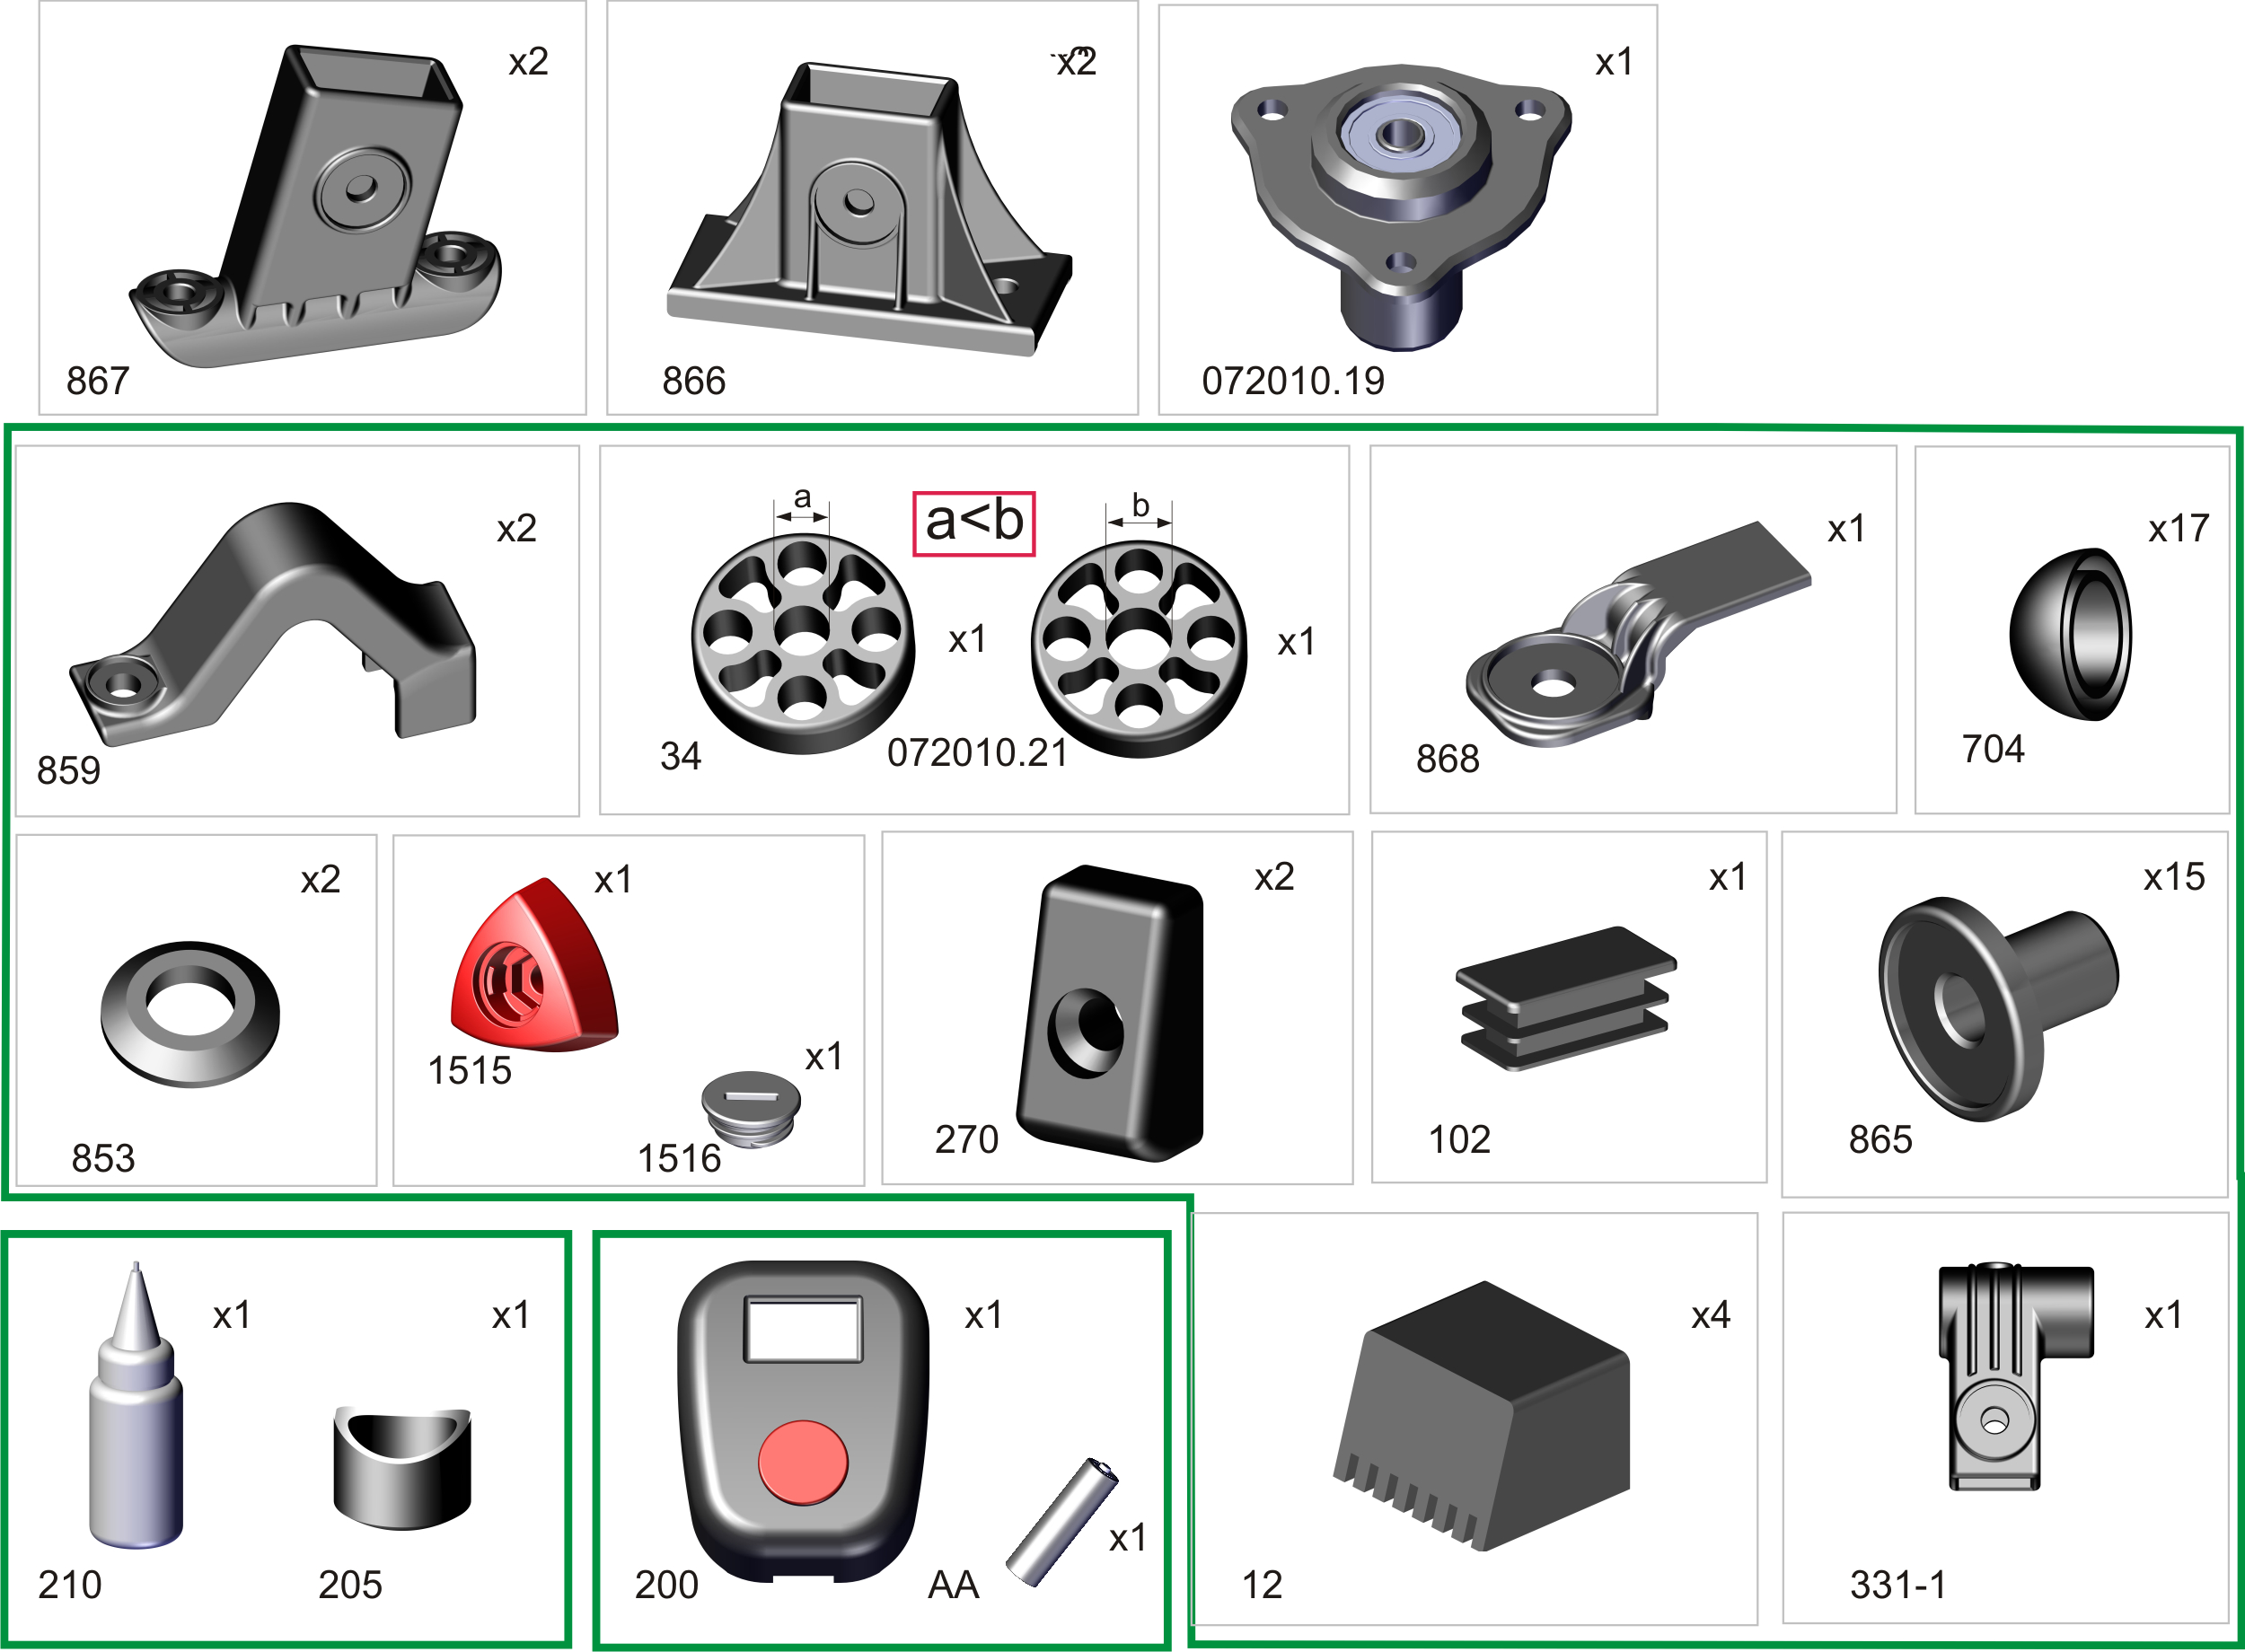
Пакет 1
Пакет 2
коробка

Фабрика Леко осуществляет очень строгий контроль комплектации, отсутствие детали крайне маловероятно.
Однако, в случае пересорта или отсутствия пластиковой детали или метизов (болтов, винтов, гаек и шайб), сфотографируйте выкладку пластиковых деталей и метизов и вышлите фото на адрес службы техподдержки Леко stpleco@gmail.com. Также сфотографируйте и вышлите фото штампа с последней страницы инструкции по сборке, где указан номер комплектовщика и другие необходимые данные.

Натяжение полотна необходимо отрегулировать так, чтобы лента при беге не смещалась в ту или другую сторону (если лента смещается, например, вправо, то необходимо подтянуть правый винт регулировочный и ослабить левый).
It is important to adjust the tension of the treadmill belt so that the running belt doesn’t shift during the exercise to the right or to the left (if the running belt does shift, for example to the right, tighten the right adjusting screw and weaken the left one).
Для обеспечения скольжения полотна по основе дорожки в комплект вложен флакон со смазкой. Поднять полотно с одной стороны и нанести смазку вдоль кромки зигзагообразными движениями вглубь, а затем повторить действие на другой стороне. Смазку осуществлять через каждые 100 км пробега.
To ensure the sliding of the running belt there is some lubrication oil in the set. Lift the running belt from one side and spread the oil along the edge by zig-zag movements. Repeat the same actions on the other side of the treadmill. Spread the oil at every 100 km of a run.

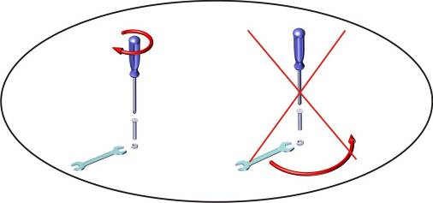

Пакет 3
Пакет 4
Пакет 5
гайки и болты затягивать, только
вложенными в комплект ключами и только
там, где это указано на сборке
You must tighten nuts and bolts only with keys
included in complect, and only the parts marked
in present instruction.

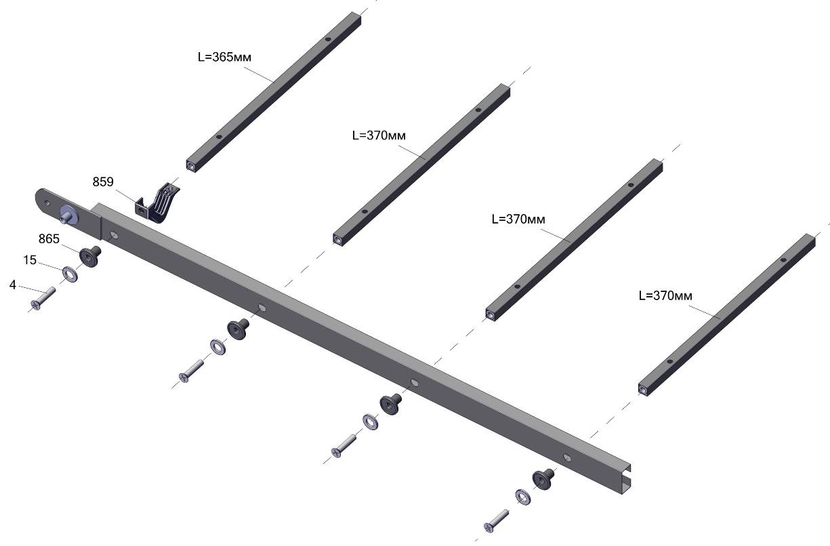
обратить внимание на длину перемычек
pay attention to the crossbar length

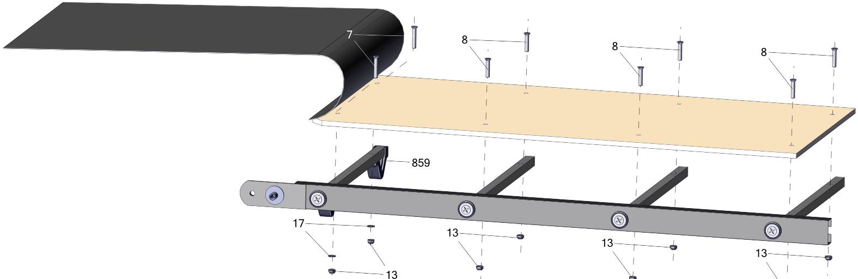

сначала необходимо вставить
все винты поз 7, 8 и наживить
гайки поз. 13, затем произвести
окончательную стяжку.
First af all You should insert all bolts
position # 7 and 8 and
connect them with the nuts position # 13.
After that make final assembling.

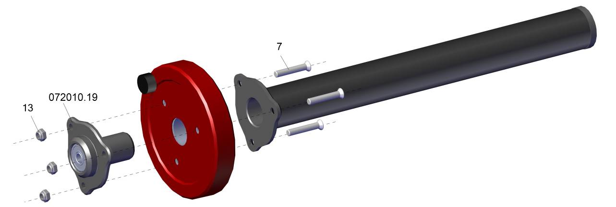

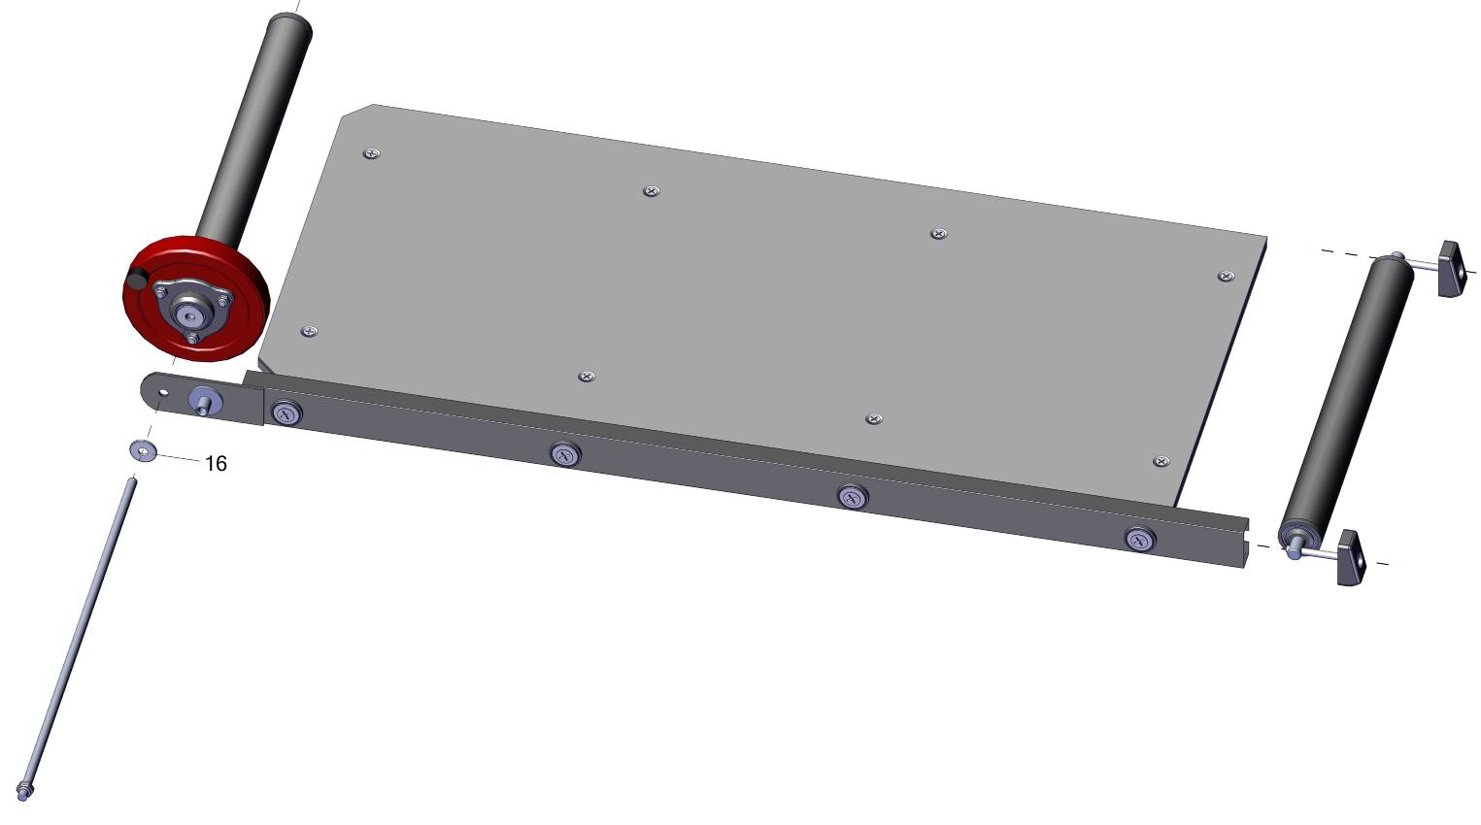
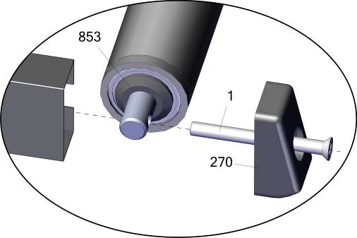
поз.1 только наживить
bolt marked as position #1
should be only started on the nut

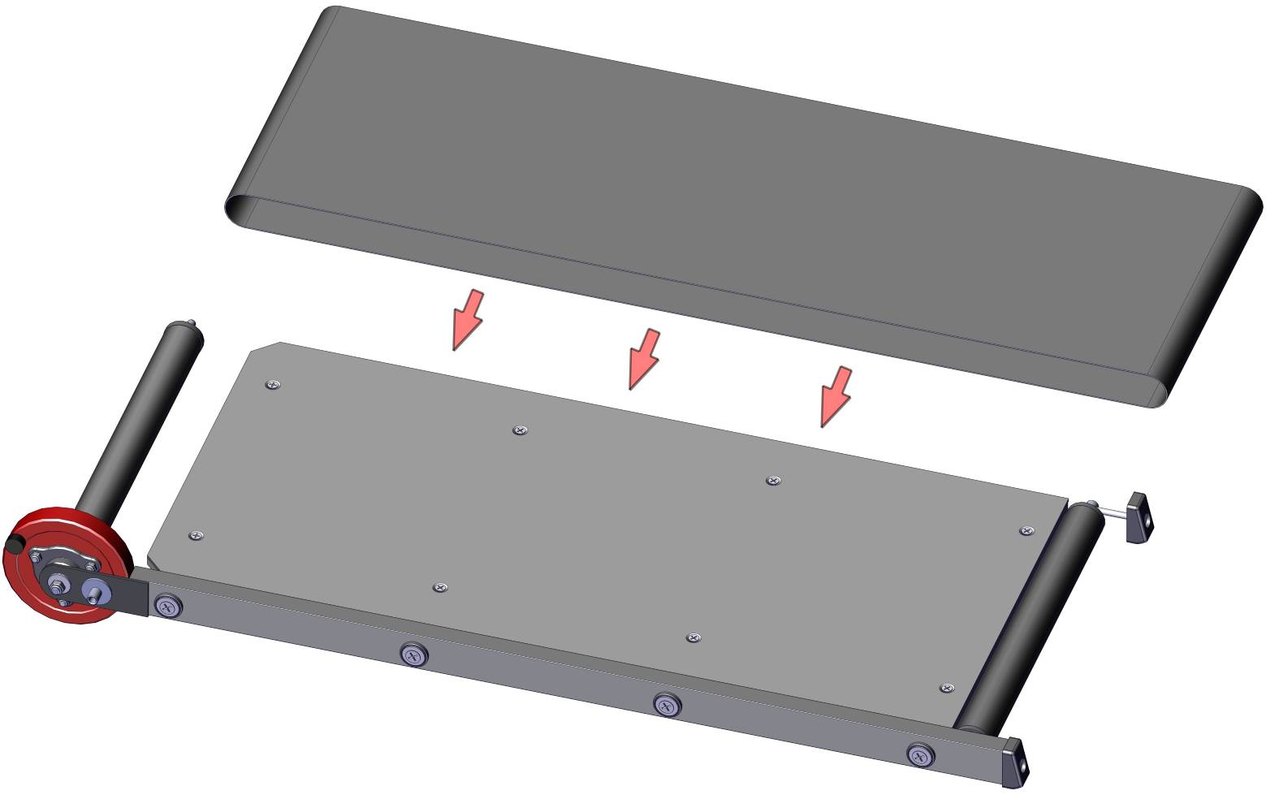

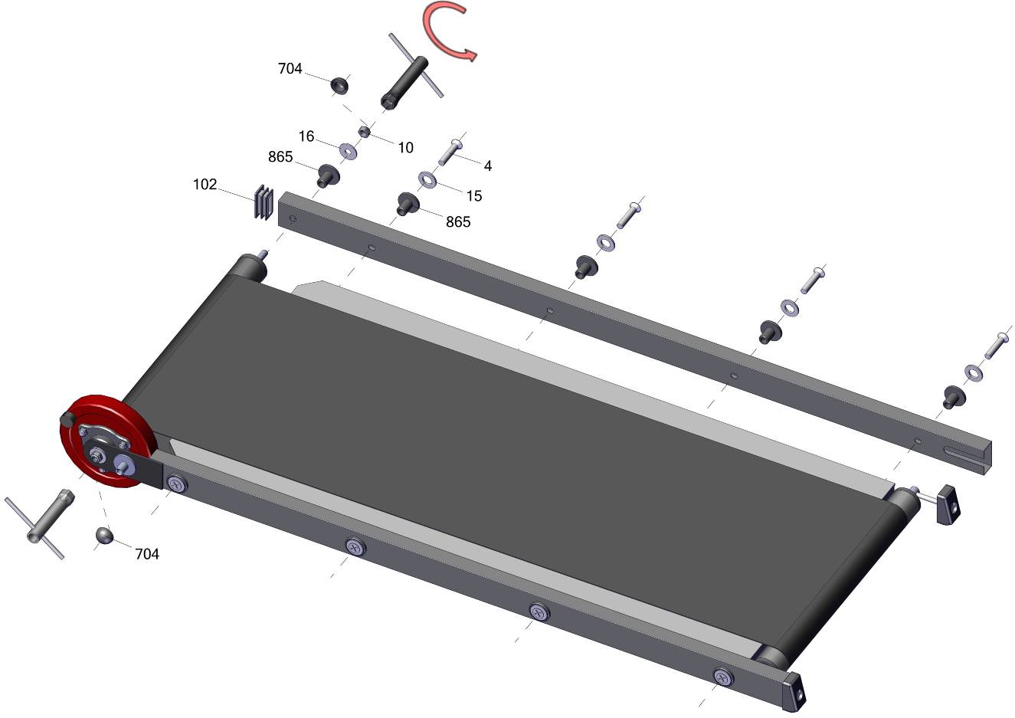
Обеспечить свободное вращение вала вокруг
своей оси, при четкой фиксации стопорного кольца
гайки на оси.
You should make axle fluent rotation while
the lock collar of the nut which is mounted on the axle is
tight fixed.
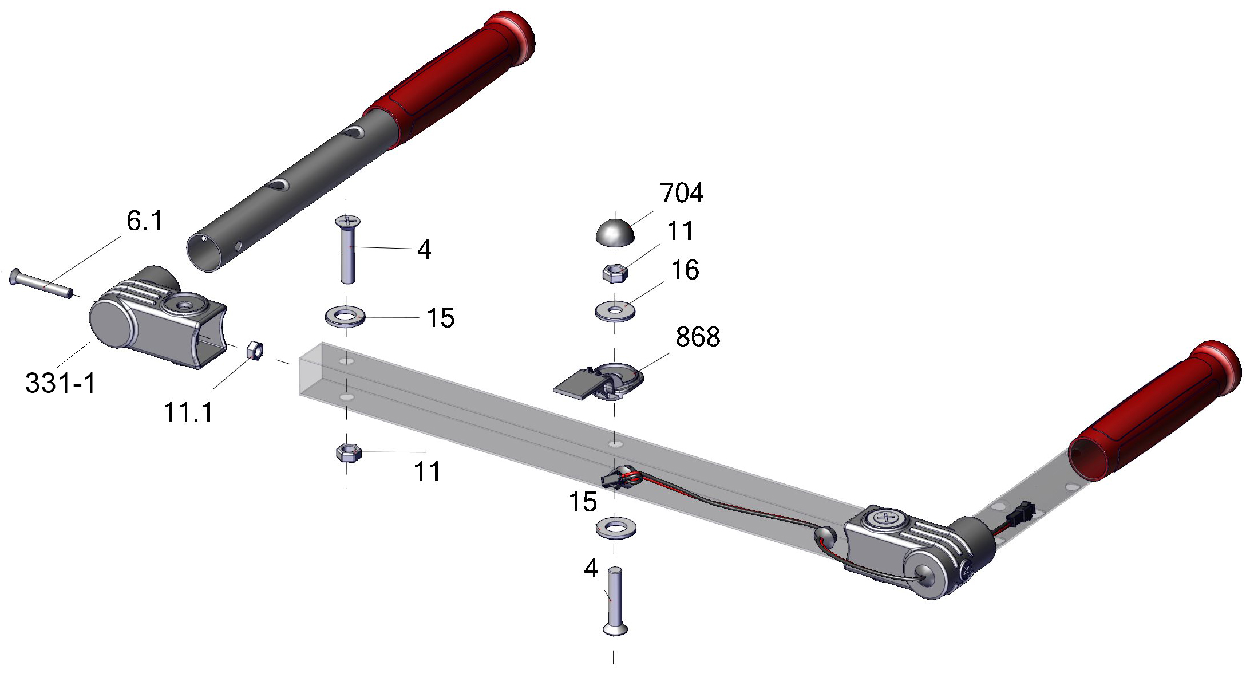

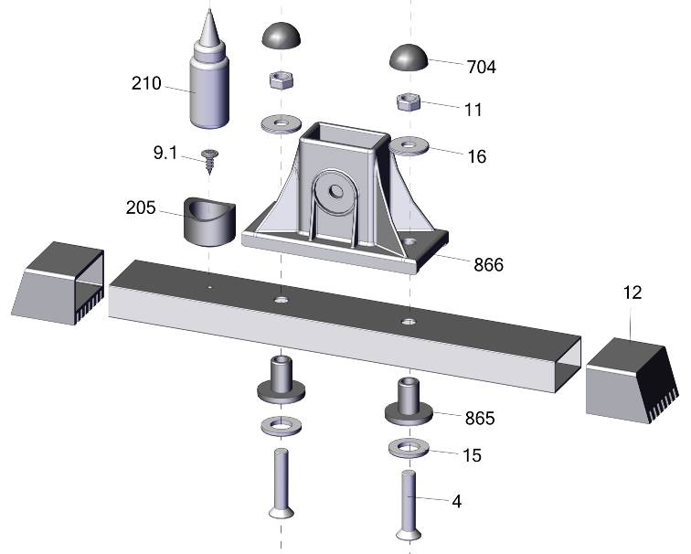
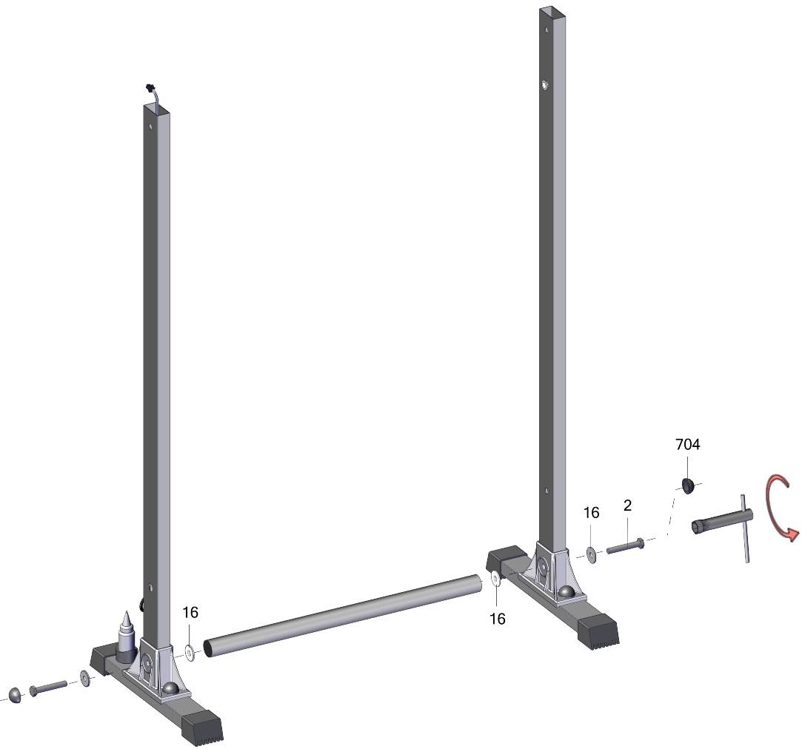
направление вытяжной гайки
pop-rivet direction
поз.2 только наживить
bolt marked as position #2
should be only started on the nut
направление геркона
Sealed contact direction
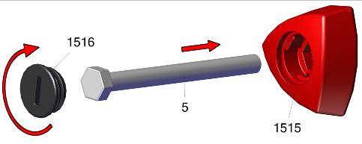
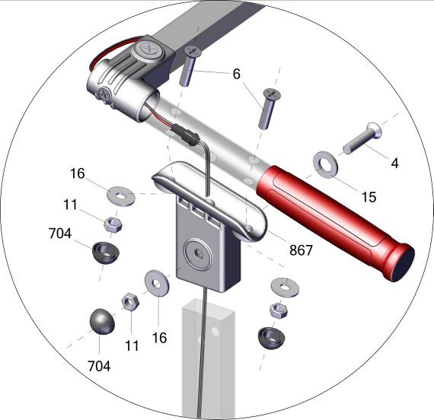
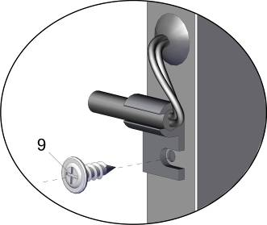

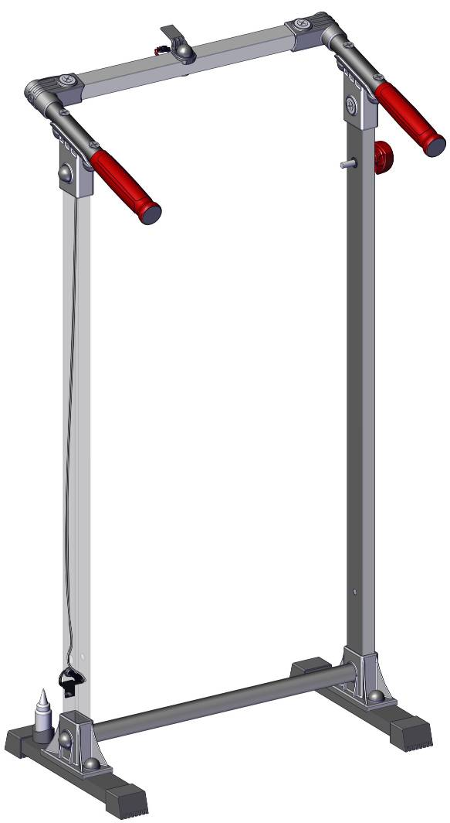
не повредить провода компьютера при установке метизов в отверстия
While inserting and tighting the bolts into the holes, please do not damage
the wires
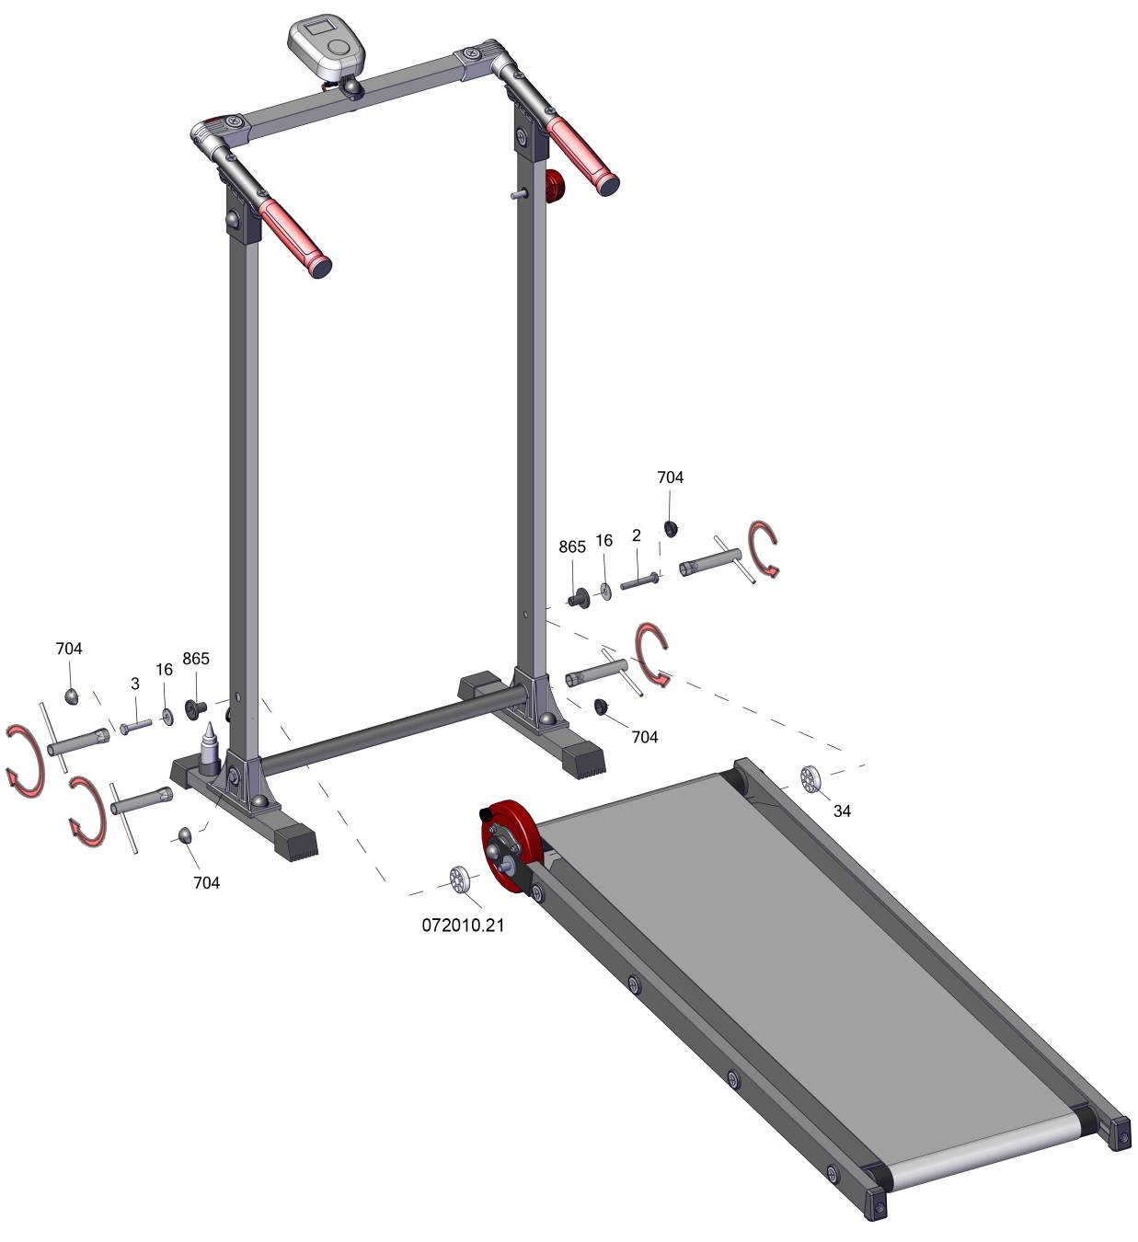
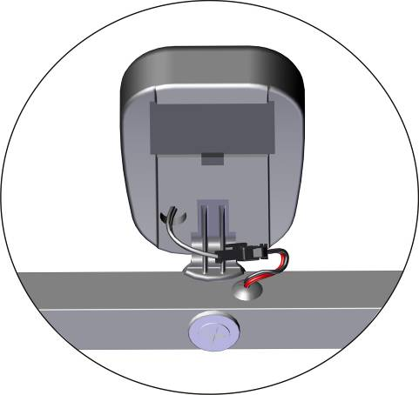
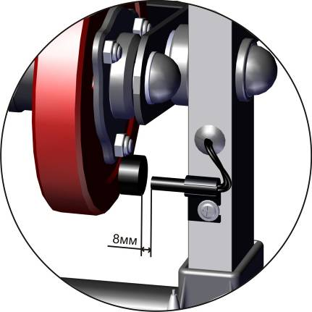
расстояние от конца геркона до магнита
маховика должно быть не более 8мм
distance between sealed contact and mounted on the
wheel magnet should be no more than 8 mm

после окончательной сборки
затянуть болты
after final assembly please
tighten the fixing bolts

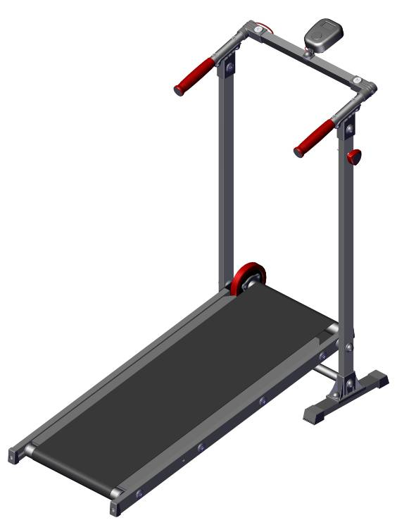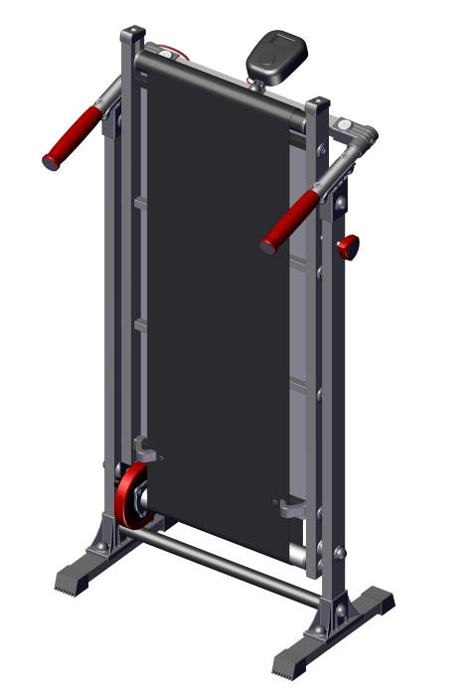
закрутите винт для фиксации
в сложенном виде
tighten the bolt for fixing
treadmill in assembled position

Компьютер
Computer
Отображаемые функции
Functions

ВРЕМЯ - 00:00 – 99:59 минут
TIME - 00:00 – 99:59 minutes
СКОРОСТЬ – 0.0 – 99.9 км/ч.
SPEED – 0.0 – 99.9 km/h.
РАССТОЯНИЕ – 0 - 99.9 км
DISTANCE – 0 - 99.9 km
КАЛОРИИ – 0.0 – 999.9 килокалорий
CALORIES – 0.0 – 999.9 calories

Функции кнопок
Function buttons

MODE – последовательным нажатием осуществляется выбор отображаемых параметров,
(TIME - время, SPEED - скорость, DISTANCE - расстояние, CALORIE – затраченные калории, ODO - глобальный счетчик, SCAN - поочередная смена отображаемых параметров с интервалом 4 сек). Сброс показаний при нажатии на кнопку 3-4 сек.
MODE - to set the targets of TIME, SPEED, DISTANCE, CALORIES, ODO – global counter, SCAN - monitor will rotate through the following functions: time, speed, distance, calorie and total distance, each display will be hold for 4 seconds. Hold the MODE buttons for 3-4 seconds to reset all the targets.

Внимание:
Attention:
- После завершения тренировки экран автоматически погаснет через 4-5 минут.
After the exercise the screen will turn off automatically within 4-5 minutes.
- Экран автоматически включится при начале тренировки.
The screen will turn on automatically after resuming the exercise.
- Если цифры на мониторе светятся тускло, то следует заменить батарейки.
If the numbers on the screen are hard to see, change the battery.
- В счетчике используется батарейки 1,5В типа АА или ААА.
Use "AA" or “AAA” types of the batteries 1,5 V.

Адрес:
Фабрика спортивных изделий ЛЕКО,
Россия, 141830, Московская область, Дмитровский район, с.Синьково

Address: Post code: 141830
Sporting Goods Factory, Sinkovo, Dmitrov Disctrict, Moscow region, Russia.

Заводской номер партии________________
Serial number of the Party
ФИО упаковщика______________________
Name of packer
Дата упаковки_________________________
Packaging date
ФИО контролера ОТК__________________
Name of the controller from TCD
input.doc

